6 priedas

MOKINIŲ PASISKIRSTYMAS PAGAL 2015 M. ST MOKYMOSI PASIEKIMŲ LYGIUS (PROC.

Matematika, 4 klasė | Skaitymas, 4 klasė
Rašymas, 4 klasė | Pasaulio pažinimas, 4 klasė
Matematika, 8 klasė | Skaitymas, 8 klasė
Rašymas, 8 klasė | Gamtos mokslai, 8 klasė
Socialiniai mokslai, 8 klasė
7 priedas

MOKINIŲ PASISKIRSTYMAS PAGAL 2015 M. ST MOKYMOSI PASIEKIMŲ LYGIUS IR LYTĮ (PROC.)

Matematika, 4 klasė | Skaitymas, 4 klasė
Rašymas, 4 klasė | Pasaulio pažinimas, 4 klasė

Matematika, 8 klasė | Skaitymas, 8 klasė
Rašymas, 8 klasė | Gamtos mokslai, 8 klasė
Socialiniai mokslai, 8 klasė

8 priedas

APIBENDRINTI KLAIPĖDOS SAVIVALDYBĖS MOKYKLŲ 2015 M. ST REZULTATAI PAGAL TESTUOJAMŲ DALYKŲ TURINIO ARBA KOGNITYVINIŲ GEBĖJIMŲ SRITIS (PROC.)

Diagramose pateikiami savivaldybės 4 ir 8 klasės mokinių apibendrinti rezultatai pagal testuojamų dalykų turinio arba kognityvinių gebėjimų sritis. Horizontaliojoje ašyje nurodoma, kokios veiklos sritys ir kokie gebėjimai buvo vertinami (skliausteliuose nurodyta, kiek iš viso taškų buvo galima surinkti iš atitinkamos srities). Jūsų savivaldybės rezultatas žymimas kryžiuku ir parodo kiek vidutiniškai Jūsų savivaldybės mokiniai surinko atitinkamos srities taškų (proc.). Rezultatų palyginimui, teikiami šalies vidutiniai skirtingų pasiekimų lygių mokinių rezultatai, kurie diagramoje žymimi skirtingų spalvų linijomis.

Matematika, 4 klasė
Pagal turinio sritis | Pagal kognityvinių gebėjimų grupes
Skaitymas, 4 klasė
Pagal veiklos sritis | Pagal kognityvinių gebėjimų grupes

Rašymas, 4 klasė
Pagal vertinimo kriterijus

Pasaulio pažinimas, 4 klasė
Pagal veiklos sritis | Pagal kognityvinių gebėjimų grupes

Matematika, 8 klasė
Pagal turinio sritis | Pagal kognityvinių gebėjimų grupes

Skaitymas, 8 klasė
Pagal veiklos sritis | Pagal kognityvinių gebėjimų grupes

Rašymas, 8 klas
Pagal vertinimo kriterijus

Gamtos mokslai, 8 klasė
Pagal veiklos sritis | Pagal kognityvinių gebėjimų grupes

Socialiniai mokslai, 8 klasė
Pagal dalykines sritis | Pagal veiklos sritis
Pagal kognityvinių gebėjimų grupes

9 priedas
DALYVAVUSIŲ TYRIME SAVIVALDYBIŲ MOKINIŲ REZULTATŲ STAČIAKAMPĖS DIAGRAMOS

Klaipėdos m. sav. kodas: 12

Diagramose horizontalia ištisine linija pažymėtas šalies procentinis rodiklis; punktyrine linija – visų dalyvavusių 2015 m. ST savivaldybių procentinis rodiklis.

Matematika, 4 klasė
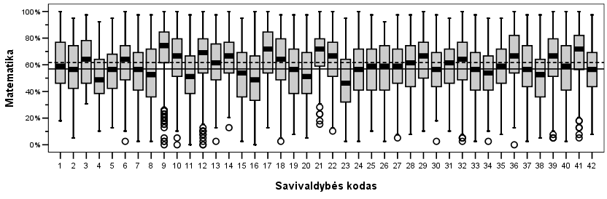
Skaitymas, 4 klasė
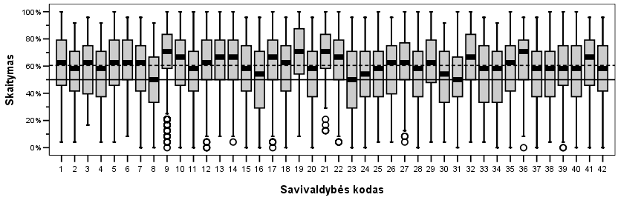
Rašymas, 4 klasė
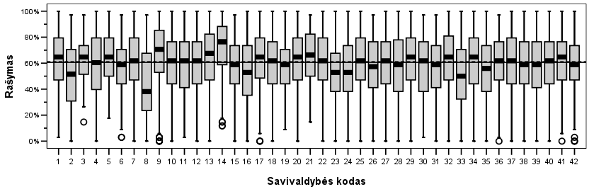

Pasaulio pažinimas, 4 klasė
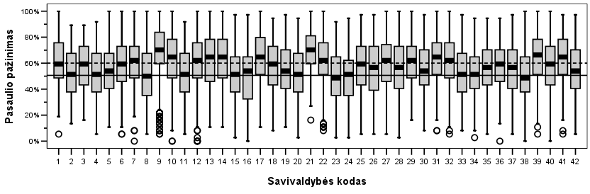

Matematika, 8 klasė
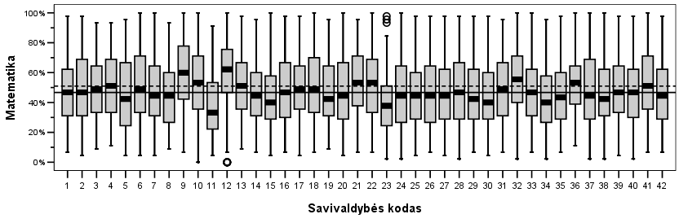

Skaitymas, 8 klasė
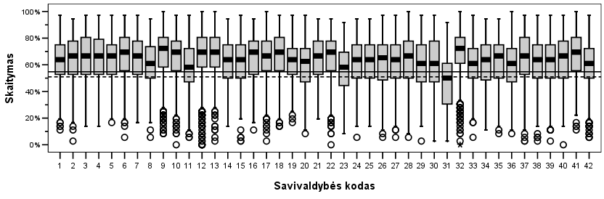

Rašymas, 8 klasė
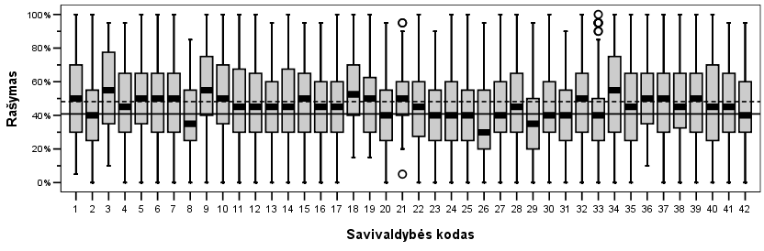
Gamtos mokslai, 8 klasė
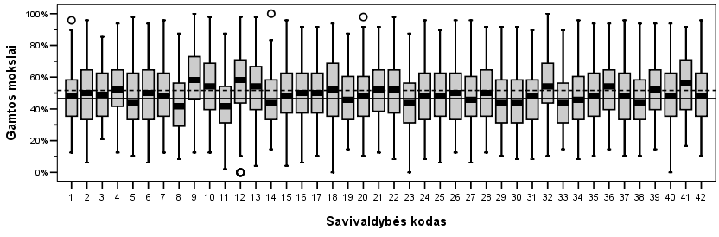

Socialiniai mokslai, 8 klasė

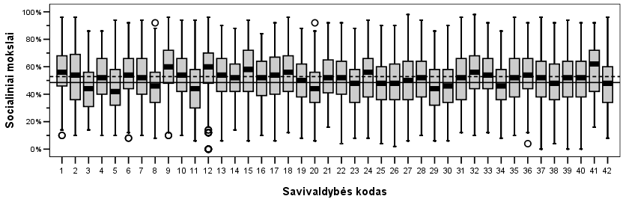
10 priedas

KLAPĖDOS SAVIVALDYBĖS MOKYKLŲ 2015 M. ST REZULTATŲ STAČIAKAMPĖS DIAGRAMOS

Diagramose horizontalia ištisine linija pažymėtas šalies procentinis rodiklis; punktyrine linija – Dalyvavusių savivaldybių procentinis rodiklis.

Matematika, 4 klasė
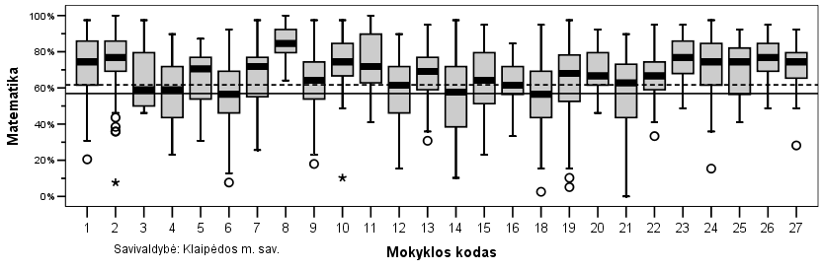

Skaitymas, 4 klasė
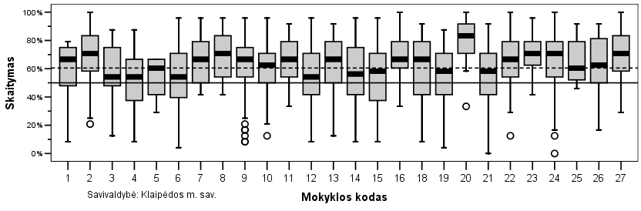
Rašymas, 4 klasė
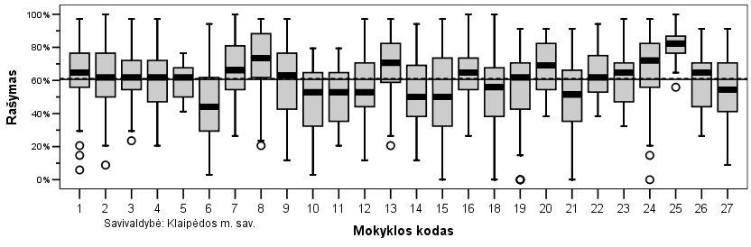

Pasaulio pažinimas, 4 klasė
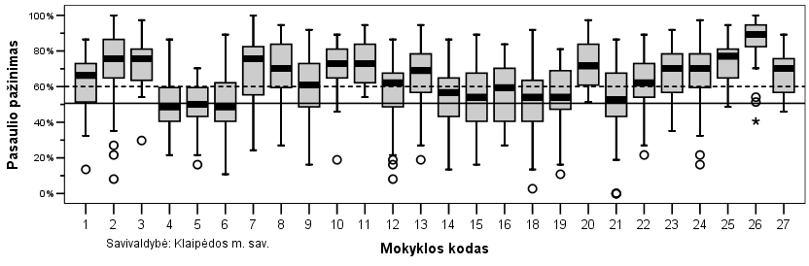

Matematika, 8 klasė
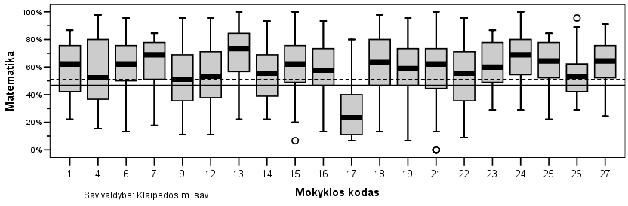

Skaitymas, 8 klasė
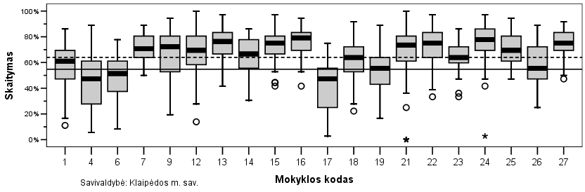

Rašymas, 8 klasė
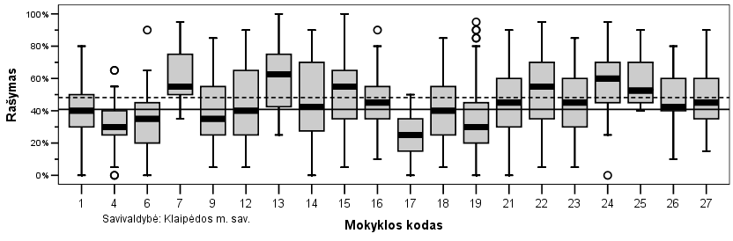

Gamtos mokslai, 8 klasė
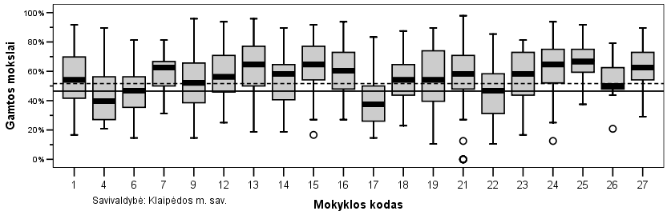

Socialiniai mokslai, 8 klasė
